Endepoints do api backend:  
  
  
  
<http://localhost:3000/api/>

Endpoints de alerta:

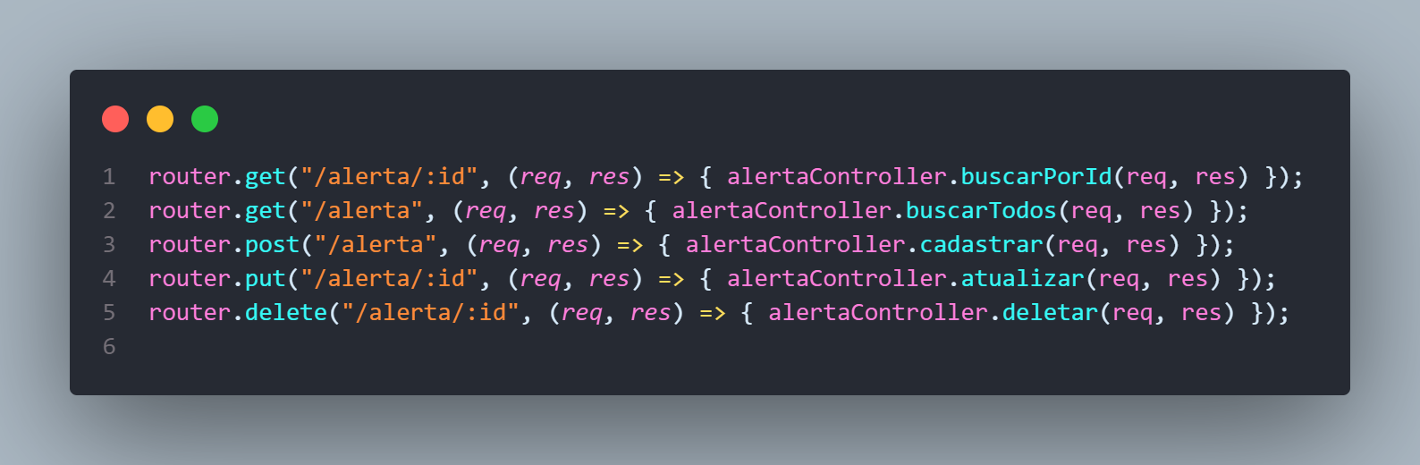

Endpoints de medidas:  
  
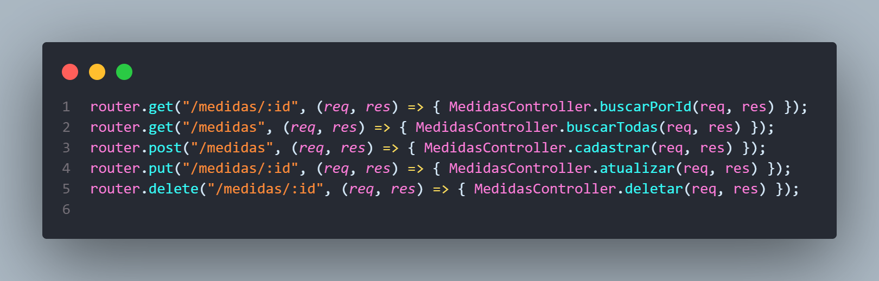

Endepoints de Parametro:  
  
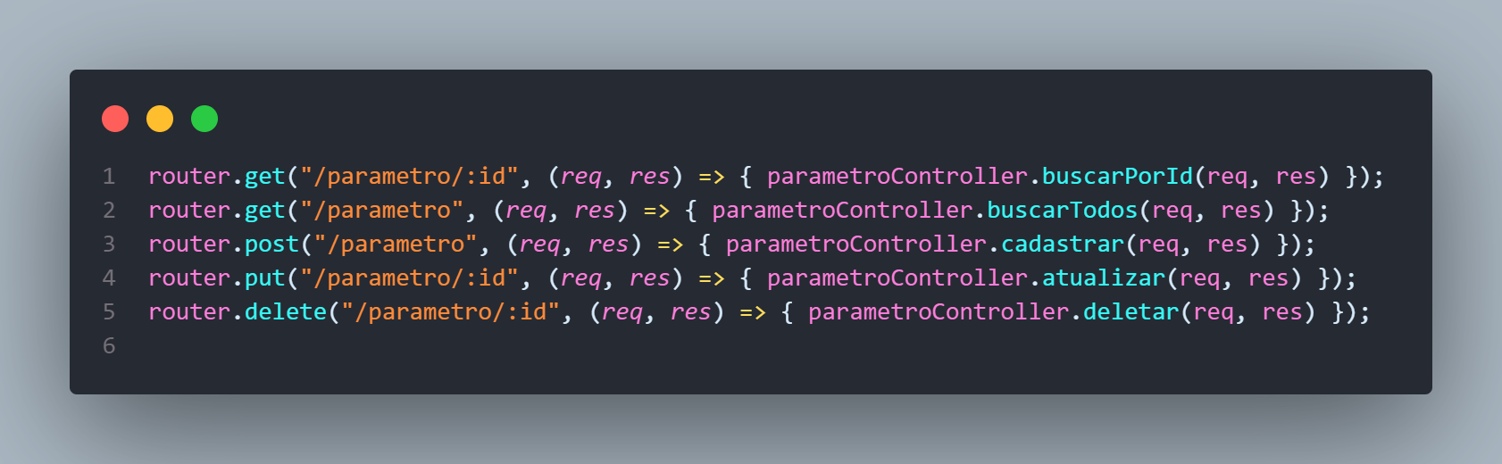

Endpoints de Usuario:  
  
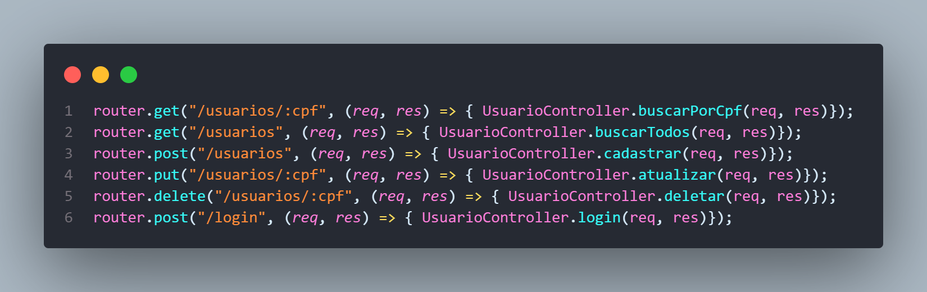

Endpoints de Tipo alerta:  
  
  
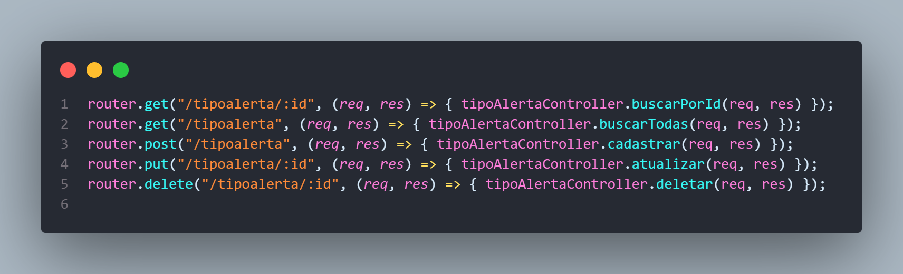

Endpoints de estação:  
  
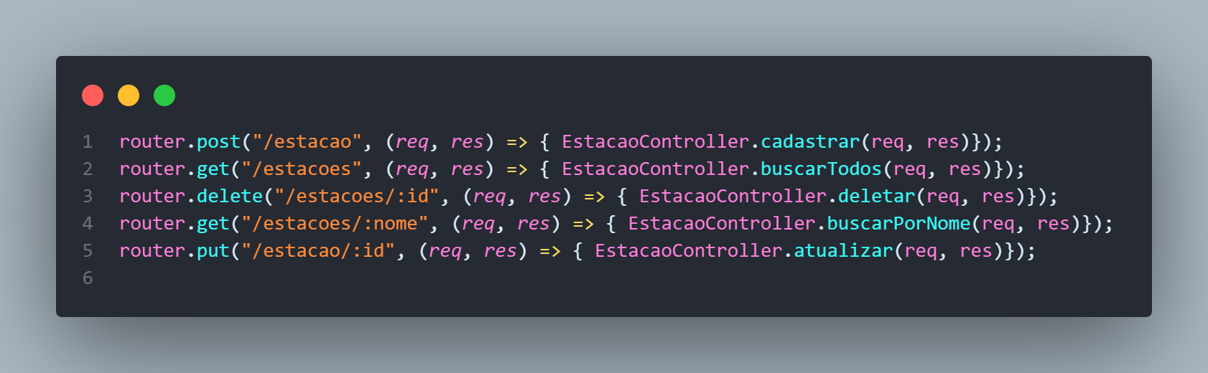

Endpoints de tipo Parametro:  
  
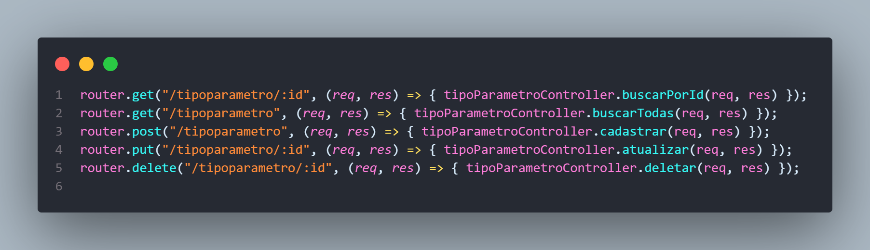

Endpoints de Usuario:

POST: [http://localhost:3000/api/usuarios](http://localhost:3000/usuarios)

{

"cpf": "50145499855",

"email": "usuario1@email.com",

"telefone": "11987654321",

"senha": "senha123",

"nome": "João Silva",

"tipo": 1

}

GET: [http://localhost:3000//api/usuarios](http://localhost:3000/usuarios)

GET: [http://localhost:3000/api/usuarios/{id}](http://localhost:3000/usuarios/{id})

PUT: [http://localhost:3000/api/usuarios/{id}](http://localhost:3000/usuarios/{id})

{

"cpf": "50145499855",

"email": "usuario2@email.com",

"telefone": "11987654321",

"senha": "senha123",

"nome": "João Silva atualizado",

"tipo": 2

}

DELETE: [http://localhost:3000/api/usuarios/{id}](http://localhost:3000/usuarios/{id})

Endpoints de Estação:

POST: <http://localhost:3000/api/estacao>

{

"uid": 1,

"nome": "Estação Central",

"endereco": "Rua das Flores, 123",

"latitude": -23.55052,

"longitude": -46.633308,

"data_instalacao": "2024-01-10",

"status": true

}

GET: [http://localhost:3000/api/estacoes](http://localhost:3000/api/estacao)

GET: [http://localhost:3000/api/estacoes/{nome}](http://localhost:3000/api/estacao)

PUT: <http://localhost:3000/api/estacao/{id}>

{

"uid": 2,

"nome": "Estação Sul",

"endereco": "Rua das Flores, 321",

"latitude": -23.55052,

"longitude": -46.633308,

"data_instalacao": "2024-01-10",

"status": true

}

DELETE: <http://localhost:3000/api/estacoes/{id}>

Endpoints de Medidas:

POST: <http://localhost:3000/api/medidas>

{

"valor": 25.6,

"unix_time": "1715554321"

}

GET: <http://localhost:3000/api/medidas>

GET: <http://localhost:3000/api/medidas/{id}>

PUT: <http://localhost:3000/api/medidas/{id}>

{

"valor": 26.58,

"unix_time": "123454321"

}

DELETE: <http://localhost:3000/api/medidas/{id}>

Endpoints de Tipo de Parametros:

POST: <http://localhost:3000/api/tipoparametro>

{

"json_param": "{\"limite\": 50, \"alerta\": true}",

"nome": "Temperatura",

"unidade": "°C",

"qtd_casadesc": "2",

"fator": "1.0"

}

GET: <http://localhost:3000/api/tipoparametro>

GET: [http://localhost:3000/api/tipoparametro/{id}](http://localhost:3000/api/tipoparametro)

PUT: [http://localhost:3000/api/tipoparametro/{id}](http://localhost:3000/api/tipoparametro)

{

"json_param": "{\"limite\": 50, \"alerta\": true}",

"nome": "Temperatura2",

"unidade": "°C",

"qtd_casadesc": "3",

"fator": "3.0"

}

DELETE: [http://localhost:3000/api/tipoparametro/{id}](http://localhost:3000/api/tipoparametro)

Endpoints Parametros:

POST: <http://localhost:3000/api/parametro>

{

"velocidade_vento": 12.5,

"direcao_vento": 270,

"temperatura": 30.2,

"umidade": 60,

"chuva": 5.1,

"cpf_usuario": "50145499855",

"tipo_parametro": 1,

"id_da_estacao": 1,

"id_de_medida": 1

}

GET: <http://localhost:3000/api/parametro>

GET: [http://localhost:3000/api/parametro/{id}](http://localhost:3000/api/parametro)

PUT: <http://localhost:3000/api/parametro/{id}>

{

"velocidade_vento": 12.5,

"direcao_vento": 270,

"temperatura": 26.2,

"umidade": 80,

"chuva": 5.1,

"cpf_usuario": "50145499855",

"tipo_parametro": 1,

"id_da_estacao": 2,

"id_de_medida": 3

}

DELETE: <http://localhost:3000/api/parametro/{id}>

Endpoints Tipo Alerta:

POST: <http://localhost:3000/api/tipoalerta>

{

"nome": "Alerta de Temperatura",

"conteudo": "Temperatura acima de 40°C",

"parametro": {

"id": 1

}

}

GET: <http://localhost:3000/api/tipoalerta>

GET: [http://localhost:3000/api/tipoalerta/{id}](http://localhost:3000/api/tipoalerta)

PUT: [http://localhost:3000/api/tipoalerta/{id}](http://localhost:3000/api/tipoalerta)

{

"nome": "Alerta de Temperatura2",

"conteudo": "Temperatura acima de 50°C",

"parametro": {

"id": 1

}

}

DELETE: [http://localhost:3000/api/tipoalerta/{id}](http://localhost:3000/api/tipoalerta)

Endpoints de Alerta:

POST: <http://localhost:3000/api/alerta>

{

"data_alerta": "2025-03-25",

"tipoAlerta": {

"id_tipo_alerta": 1

}

}

GET: <http://localhost:3000/api/alerta>

GET: [http://localhost:3000/api/alerta/{id}](http://localhost:3000/api/alerta)

PUT: [http://localhost:3000/api/alerta/{id}](http://localhost:3000/api/alerta)

{

"data_alerta": "2025-07-25",

"tipoAlerta": {

"id_tipo_alerta": 2

}

}

DELETE: [http://localhost:3000/api/alerta/{id}](http://localhost:3000/api/alerta)